Číslo spisu: **S/22868/SOPK/23**

**Číslo jednací: 12975/SOPK/25**

**Číslo smlouvy: popfk-017d/44/23**

**Identifikační číslo projektu: 115V342003635**

**Dotační titul: Národní plán obnovy – POPFK**

**Název projektu: „**Rekonstrukce souboru pěti rybníků v CHKO Český les“

# Dodatek č. 2

### ke smlouvě o dílo č.j. 15549/SOPK/22 ze dne 10. 11. 2022 (dále jen „Smlouva o dílo“)

1. Smluvní strany
   1. Objednatel

**Česká republika - Agentura ochrany přírody a krajiny České republiky**

Sídlo: Kaplanova 1931/1, 148 00 Praha 11 - Chodov

Zastoupený: RNDr. František Pelc, ředitel

IČO: 629 335 91

Bankovní spojení: ČNB Praha

Číslo účtu: 18228011/0710

V rozsahu této smlouvy osoby zmocněné k jednání se zhotovitelem, k věcným úkonům a k převzetí díla: Ing. Zdeněk Myslík, Ing. Barbora Miksová Maršálková, Ing. Pavel Trnka.

(dále jen „objednatel”)

* 1. Zhotovitel

**EnvironGroup s.r.o.**

Sídlo: Náměstí Míru 1077/3, Jižní Předměstí, 301 00 Plzeň

Zastoupený: Ing. Jiří Mašek, jednatel

IČO: 29096600

Bankovní spojení: Raiffeisen BANK , Číslo účtu: 5109797001/5500

zapsaný v obchodním rejstříku vedeném Krajským soudem v Plzni, oddíl C, vložka 24489

Email:

Telefon:

(dále jen „zhotovitel”)

* 1. Během realizace akce „Rekonstrukce rybníků Bezděkovský, Malý Podvesný a Velký podvesný v PR Tisovské rybníky“ bylo po vypuštění Bezděkovského rybníku během doby rekonstrukce technických objektů zjištěno silné zabahnění dna sedimentem. Na vypuštěném dně došlo k rozsáhlému plošnému zárůstu makrofytní vegetací. Důsledkem této situace by po napuštění rybníka došlo ke tlení a vyhnívání sedimentů a rostlinných zbytků, což by vedlo k limitnímu snížení podílu rozpuštěného kyslíku ve vodě a zvýšení anaerobního prostředí. To by zablokovalo rozvoj submerzní vegetace i žádoucích mokřadních makrofyt. V souvislosti s tím by klesla denzita i diverzita bezobratlých živočichů, včetně bentosu. Mělká voda by se také velmi rychle ohřála a při malém přítoku je tento stav nežádoucí a zvyšuje rozvoj sinic. Důsledkem těchto skutečností by mohlo dojít k fatálnímu snížení rozpuštěného kyslíku ve vodě a naopak zvýšení množství metanu, což by způsobilo dlouhodobé narušení ekosystému a mohlo ovlivnit a ohrozit vodní organismy.
  2. V návaznosti na požadavky Krajského úřadu Plzeňského kraje, odboru životního prostředí (KÚPK, OŽP), jako příslušného orgánu ochrany přírody dle § 77a odst. 5 písm. o) zákona č. 114/1992 Sb., o ochraně přírody a krajiny, ve znění pozdějších předpisů (dále jen „ZOPK“), v přírodní rezervaci Tisovské rybníky, kterou má KÚPK, OŽP, v péči v souladu se ZOPK a vznikla prioritně za účelem ochrany hnízdících a migrujících vodních ptáků a ptáků litorálních a břehových porostů kolem rybníků, se smluvní strany dohodly na uzavření tohoto dodatku č. 2 ke Smlouvě o dílo (dále jen „Dodatek“).
  3. Ve Vyjádření k záměru odbahnění, úpravy břehové hrany a vytvoření hnízdního ostrůvku na rybníce Bezděkovský v PR Tisovské rybníky spis. zn. ZN/1045/ŽP/24 ze dne 17.2.2025 KÚPK, OPŽP sděluje, že po revitalizaci rybníka Velký a Malý Podvesný je žádoucí provést v rámci probíhající rekonstrukce rybníku Bezděkovský cílený managementový zásah v podobě odtěžení části sedimentu, modelaci litorálního pásma, odstranění vzrostlé makrofytní vegetace, vybudování vhodně řešeného zemního hnízdního ostrůvku s minimem povrchové vegetace. Všechna navržená opatření mají podpořit druhy žijící v ZCHÚ v jejich biotopových nárocích na hnízdní a potravní biotop při minimálních technických opatřeních.
  4. Článek II. – Předmět smlouvy, bod 2.1 se mění takto:

2.1 Předmětem plnění je aktualizace projektové dokumentace vč. související inženýrské činnosti pro akce:

část A) „Rekonstrukce rybníků Malý Podvesný a Velký Podvesný v PR Tisovské rybníky - sediment“,

část B) „Rekonstrukce rybníka Malá Strana v PR Zbynické rybníky - sediment“,

část C) „Rekonstrukce Bezděkovského rybníku v PR Tisovské rybníky - sediment“,

* 1. Článek II. – Předmět smlouvy, bod 2.2 se mění takto:

2.2 Rozsah plnění bude zahrnovat tyto části díla (výkonové fáze):

* 1. geodetické zaměření lokalit a mocnosti sedimentů,
  2. chemická analýza sedimentů a návrh dalšího uložení hmoty, vč. soupisu vhodných pozemků pro uložení sedimentu a dojednání podmínek k uložení sedimentu s vlastníky pozemků,
  3. inženýrská činnost - komunikace s dotčenými úřady, obstarání dokladů a vyjádření dotčených orgánů a dotčených právnických a fyzických osob potřebné pro realizaci, zapracování podmínek obdržených povolení do projektu,
  4. pro část A) a B) vypracování dokumentace pro provádění stavby dle vyhlášky č. 499/2006 Sb. v platném znění pro odtěžení sedimentů z vodních děl, včetně položkového rozpočtu pro provádění stavby a pro výběr zhotovitele stavby včetně slepého rozpočtu, pro část C) vypracování Změnového listu, včetně výkresové části včetně položkového rozpočtu pro provádění stavby pro odtěžení sedimentů z vodních děl,
  5. výkon autorského dozoru.
  6. Článek II. – Předmět smlouvy, bod 2.9 se mění takto:

2.9 Dokumentace pro část A) a B), kterou má zhotovitel pro objednatele dle této smlouvy vypracovat, a veškerá další plnění, zejména autorský dozor, budou směřovat k tomu, aby byl dodržen finanční limit předpokládané ceny stavební části realizace akce maximálně 65 000 000,‑ Kč s DPH (vypočteno dle NOO MŽP). Dokumentace pro část C) bude směřovat k tomu, aby byl dodržen finanční limit předpokládané ceny stavební části realizace akce maximálně 14 000 000,‑ Kč s DPH. Tato částka se rozumí bez nákladů na projektovou dokumentaci, popř. inženýrskou činnost.

* 1. Článek III. – Doba a místo plnění, bod 3.1 se rozšiřuje takto:

3.1 Zhotovitel se zavazuje provést části předmětu díla dle článku 2.2 smlouvy a předat je bez vad a nedodělků objednateli ve lhůtě do:

|  |  |
| --- | --- |
| **Část díla C) „Rekonstrukce Bezděkovského rybníku v PR Tisovské rybníky - sediment“** | **Termín** |
| 1) geodetické zaměření lokalit a mocnosti sedimentů | 30.6.2025 |
| 2) chemická analýza sedimentů a návrh dalšího uložení hmoty, vč. soupisu vhodných pozemků pro uložení sedimentu a dojednání podmínek k uložení sedimentu s vlastníky pozemků | 30.6.2025 |
| 3) inženýrská činnost - komunikace s dotčenými úřady, obstarání dokladů a vyjádření dotčených orgánů a dotčených právnických a fyzických osob potřebné pro realizaci, zapracování podmínek obdržených povolení do projektu | od data uzavření smlouvy mezi objednatelem a dodavatelem, po celou dobu realizace stavby až do její kolaudace |
| 4) vypracování Změnového listu, včetně výkresové části, včetně položkového rozpočtu pro provádění stavby pro odtěžení sedimentů z vodních děl | 15.7.2025 |
| výkon autorského dozoru | od data uzavření smlouvy mezi objednatelem a dodavatelem, po celou dobu realizace stavby až do její kolaudace |

* 1. Článek III. – Doba a místo plnění, bod 3.4 se rozšiřuje takto:

3.4 Místo plnění:

část C) Přírodní rezervace Tisovské rybníky, Česká republika, Plzeňský kraj, okres Tachov v k.ú. Staré Sedliště, Tisová, bližší určení pozemků viz projektová dokumentace dle SOD č.j. 13803/SOPK/20,

* 1. Článek IV. – Cena a platební podmínky

Původní cena dle SOD pro části A) a B) byla stanovena:

Cena bez DPH: 494 760,00 Kč

DPH 21%: 103 899,60 Kč

Cena včetně DPH: 598 659,60 Kč

Cena změny rozsahu plnění za část C) je stanovena:

Cena bez DPH: 148 428,00 Kč

DPH 21%: 31 169,88 Kč

Cena včetně DPH: 179 597,88 Kč

Cena a platební podmínky, bod 4.2 se mění takto:

## Cena je stanovena:

## Cena je stanovena:

Cena bez DPH: 643 188,00 Kč

DPH 21%: 135 069,48 Kč

Cena včetně DPH: 778 257,48 Kč

* 1. Článek IV. – Cena a platební podmínky bod 4.3 se rozšiřuje takto:

4.3 Cena jednotlivých částí díla dle bodu 2.2 smlouvy je stanovena následujícím způsobem:

|  |  |  |
| --- | --- | --- |
| **Část díla C) „Rekonstrukce Bezděkovského rybníku v PR Tisovské rybníky - sediment“** | **Cena bez DPH** | **Cena včetně DPH** |
| 1) geodetické zaměření lokalit a mocnosti sedimentů | 50 000 | 60 500 |
| 2) chemická analýza sedimentů a návrh dalšího uložení hmoty, vč. soupisu vhodných pozemků pro uložení sedimentu a dojednání podmínek k uložení sedimentu s vlastníky pozemků | 50 000 | 60 500 |
| 3) inženýrská činnost - komunikace s dotčenými úřady, obstarání dokladů a vyjádření dotčených orgánů a dotčených právnických a fyzických osob potřebné pro realizaci, zapracování podmínek obdržených povolení do projektu | 20 000 | 24 200 |
| 4) vypracování Změnového listu, včetně výkresové části, včetně položkového rozpočtu pro provádění stavby pro odtěžení sedimentů z vodních děl | 10 000 | 12 100 |
| 5) výkon autorského dozoru | 18 428 | 22 297,88 |

* 1. V souvislosti s výše uvedenými změnami došlo ke zvýšení nákladů na realizaci a zvýšení ceny díla. Tato změna vznikla na základě zjištěných skutečností při provádění stavebních prací. Jedná se o práce, které nemění celkovou povahu veřejné zakázky. Z hlediska zákona č. 134/2016 Sb., o zadávání veřejných zakázek, v aktuálním znění (dále jako „ZZVZ“), tato změna nepředstavuje vznik podstatné změny závazku.
  2. Na základě výše uvedených skutečností, kdy se za podstatnou změnu závazku ze smlouvy na veřejnou zakázku se nepovažuje změna, jejíž potřeba vznikla v důsledku okolností, které zadavatel jednající s náležitou péčí nemohl předvídat, a která nemění celkovou povahu veřejné zakázky.

byly naplněny důvody pro uzavření dodatku podle §222 odst. 6.

* 1. Ostatní ustanovení Smlouvy o dílo zůstávají beze změny.
  2. Nedílnou součástí Dodatku jsou následující přílohy:

Příloha č. 1 C) - Rozsah činnosti, odpovědnost zhotovitele a obsahové náležitosti plnění předmětu díla (pro část C)

Příloha č. 2 C) - Požadavky objednatele na stavbu / vlastní zadání projektu- popis projektu - PR TISOVSKÉ RYBNÍKY – Bezděkovský rybník - sediment

* 1. Dodatek je vyhotoven v elektronickém originálu
  2. Zhotovitel bere na vědomí, že tento Dodatek může podléhat povinnosti jeho uveřejnění podle zákona č. 340/2015 Sb., o zvláštních podmínkách účinnosti některých smluv, uveřejňování těchto smluv a o registru smluv (dále jen „zákon o registru smluv“), zákona č. 134/2016 Sb., o zadávání veřejných zakázek, ve znění pozdějších předpisů a/nebo jeho zpřístupnění podle zákona č. 106/1999 Sb., o svobodném přístupu k informacím, ve znění pozdějších předpisů a tímto s uveřejněním či zpřístupněním podle výše uvedených právních předpisů souhlasí.
  3. Tento Dodatek je vyhotoven v souladu s §222 odst. 6 písm. ZZVZ.
  4. Tento Dodatek nabývá platnosti dnem podpisu oprávněným zástupcem poslední smluvní strany.
  5. Tento Dodatek nabývá účinnosti dnem přidělení finančních prostředků na realizaci díla ze strany Ministerstva životního prostředí ČR. Podléhá-li však tento Dodatek povinnosti uveřejnění prostřednictvím registru smluv podle zákona o registru smluv, nenabude účinnosti dříve než dnem jejího uveřejnění. Smluvní strany se budou vzájemně o nabytí účinnosti smlouvy neprodleně informovat.

V …………….. dne …………….. V …………….. dne ……………..

RNDr. František Pelc Ing. Jiří Mašek

Ředitel Jednatel

(objednatel) (zhotovitel)

PŘÍLOHA Č.1 C)

**Rozsah ČINNOSTI, ODPOVĚDNOST ZHOTOVITELE a obsahové náležitosti** **plnění PŘEDMĚTU DÍLA**

1. ***Geodetické zaměření lokalit a mocnosti sedimentů***
2. ***Chemická analýza sedimentů a návrh dalšího uložení hmoty***

* Součástí analýzy je i soupis vhodných pozemků pro uložení sedimentu a dojednání podmínek k uložení sedimentu s vlastníky pozemků.

1. ***Inženýrská činnost***

* Zhotovitel bude komunikovat s dotčenými úřady, obstará doklady a vyjádření dotčených orgánů a dotčených právnických a fyzických osob potřebné pro realizaci, zapracuje podmínky obdržených povolení do projektu.

1. ***Vypracování dokumentace pro provádění stavby včetně položkového rozpočtu pro provádění stavby a pro výběr zhotovitele stavby včetně slepého rozpočtu***

Zhotovitel v průběhu této fáze poskytne tyto služby a výkony:

* propracuje projekt až do úrovně jednoznačně určující požadavky na kvalitu a charakteristické vlastnosti stavby umožňující vypracování poptávky případným dalším dodavatelům stavby; součástí této dokumentace jsou vždy i nezbytná výkresová znázornění detailů tvarových, konstrukčních, materiálových a dispozičních a podrobnosti o technologiích, jedná-li se o nestandardní řešení nebo není-li možné odkázat se na platné technické normy, a to s nutnými textovými vysvětlivkami a popisy, jinak platí, že je řešení technických a technologických detailů součástí výrobní nebo dílenské dokumentace,
* zhotovitel zhotoví Změnový list, včetně výkresové části, včetně položkového rozpočtu pro provádění stavby pro odtěžení sedimentů z vodních děl. Odchylky musí být vždy písemně odsouhlaseny objednatelem. Nebude-li upřesněno jinak, bude veškerá projektová dokumentace stavby realizována v měřítku M 1 : 50, situace a detaily v příslušných měřítkách,
* Součástí této dokumentace je i zpracování harmonogramu realizačních prací,
* Součástí této dokumentace je i zpracování položkového rozpočtu. Nikde v rozpočtu (a to ani ve vedlejších a ostatních nákladech) nebudou uvedeny následující položky:
* autorský dozor projektanta,
* technický dozor investora,
* koordinátor bezpečnosti práce na staveništi včetně plánu BOZP,
* finanční rezerva,
* dokumentace pro provádění stavby a položkový rozpočet budou předány ve 2 paré a ve 2 vyhotoveních v digitální podobě na externím datovém uložišti. Na elektronickém nosiči bude projektová dokumentace v DWG formátu. Položkový rozpočet akce, písemně odsouhlasený objednatelem, bude mít údaje množství zaokrouhlené na dvě desetinná místa,

1. ***Výkon autorského dozoru***

Zhotovitel bude během realizace stavby reprezentovat objednatele, bude s ním konzultovat, radit mu, provádět pro něho autorský dozor /dále též AD/ a jednat v jeho zájmu v rozsahu stanoveném touto smlouvou, bude mu umožněn přístup na místo provádění stavby a k dodávkám s ním souvisejícím, ať jsou ve stadiu přípravy či výroby; všechny pokyny budou dodavateli stavby sdělovány přes objednatele. Zhotovitel bude v této souvislosti zejména oprávněn a povinen:

* Účastnit se kontrolního zaměření terénu zhotovitelem stavby před zahájením stavebních prací;
* Ve spolupráci s objednatelem, technickým dozorem stavebníka (dále také „TDS“) a zhotovitelem stavby průběžně sledovat při přípravě realizace stavby a po celou dobu její realizace soulad provádění stavby se schválenou projektovou dokumentací (PD) a rozpočtovou dokumentací (RD) stavby;
* Doplňovat dokumentaci, podle které se stavba realizuje a evidovat dokumentaci dokončených částí stavby;
* Podle pokynů objednatele nebo TDS je příkazce povinen posuzovat písemně návrhy zhotovitele stavby na změny schválené PD, RD a na odchylky od ní;
* Poskytovat bez zbytečného prodlení písemná stanoviska, budou-li požadována příkazcem nebo zhotovitelem stavby, týkající se postupu při provádění stavby nebo vysvětlení projektové a rozpočtové dokumentace stavby; zhotovitelova vysvětlení a zjištění budou ve shodě se záměrem a účelem projektové a rozpočtové dokumentace stavby a budou mít psanou nebo grafickou formu;
* Poskytnout při realizaci stavby součinnost. Zejména se bude povinen na vyžádání objednatele, resp. jeho zástupce, zúčastňovat kontrolních dnů stavby v rozsahu min. 1x za měsíc. Náklady na dopravu a čas budou součástí ceny dle této smlouvy. Vady PD zjištěné v průběhu záruční lhůty, tzn. i při provádění stavby, odstraňuje zhotovitel projektu na vlastní náklady;
* Zhotovitel poskytne bez zbytečného prodlení stanoviska, budou-li písemně požadována objednatelem nebo dodavatelem, a vydá v rozumné době písemné osvědčení týkající se všech požadavků, pohledávek, neshod a jiných rozporů mezi objednatelem a dodavatelem, které se týkají postupu při provádění stavby nebo vysvětlení dokumentace zakázky; zhotovitelova vysvětlení a zjištění budou ve shodě se záměrem a účelem dokumentace zakázky a budou mít psanou nebo grafickou formu; zhotovitel bude takováto zjištění poskytovat oběma stranám a nebude nést odpovědnost za případné rozpory vzniklé z takových vysvětlení a zjištění, budou-li pořízeny v dobré víře a odborně správně;
* Pro objednatele ke schválení a podpisu připravovat písemné pokyny ke změnám a doplňkům oproti dokumentaci zakázky a bude mít právo nařídit malé úpravy stavby, které nebudou měnit jeho cenu nebo prodlužovat původní termín a budou přitom ve shodě s celkovým záměrem dokumentace zakázky. Rozsah povinnosti, odpovědnosti a omezení práv zhotovitele jako reprezentanta objednatelových zájmů během doby provádění stavby nebude upraven nebo rozšířen bez společného zhotovitelova a objednatelova písemného souhlasu.

PŘÍLOHA Č.2 C)

**Požadavky objednatele na stavbu / vlastní zadání projektu**

**PR TISOVSKÉ RYBNÍKY- Bezděkovský r.**

1. Všechny zakreslené plochy se nacházejí na pozemcích AOPK ČR a v PR Tisovské rybníky.
2. Na základě finančních možností bude navrženo maximální možné odstranění sedimetnu a orobince z rybníků.
3. Přesun hmot v rámci lokality. Biologický materiál bude zlikvidován v souladu s platnou legislativou.
4. Modelace litorálního pásma. Rozprostření starých deponií.

Specifikace litorálu:

* litorál zkosit v celé délce tak aby byl mělký, pozvolný a bez hromad, do budoucna by měl být břeh potenciálně strojově sekatelný;
* rozčlenění  litorálního pásma kanály s průtočnými drobnými tůněmi, vytvoření členité břehové linie;
* litorální pásmo musí mít sklon do nádrže, aby zde nevznikala bezodtoká místa.

1. Vytvoření hlízního ostrova (viz zákresy č.1 a 2).

Parametry ptačího ostrova:

* 2 ostrovy – umístění viz výše, důležitá je mělčina kolem nich
* pevnina – 0,2-0,4 m **nad** provozní hladinou, rozloha pevniny 2-4 ary
* mělčina – 0,1-0,2 m **pod** provozní hladinou
* materiál – nadbytečný jíl ze dna
* není nutné opevňovat, částečné postupné rozplavení ostrova je možné a žádoucí
* jednotlivé balvany na ostrůvek nebo na mělčinu kolem
* na povrch pevniny přebytečný štěrk ve vrstvě min. 3 cm
* laguna uvnitř ostrůvků, hloubka 0,2 m
* možnost zatopení pevniny ostrova maximální hladinou 1 x ročně (zatopení mimo dobu hnízdění po dobu 1-2 měsíců je nejjednodušší způsob likvidace nežádoucí vegetace na ostrůvku)

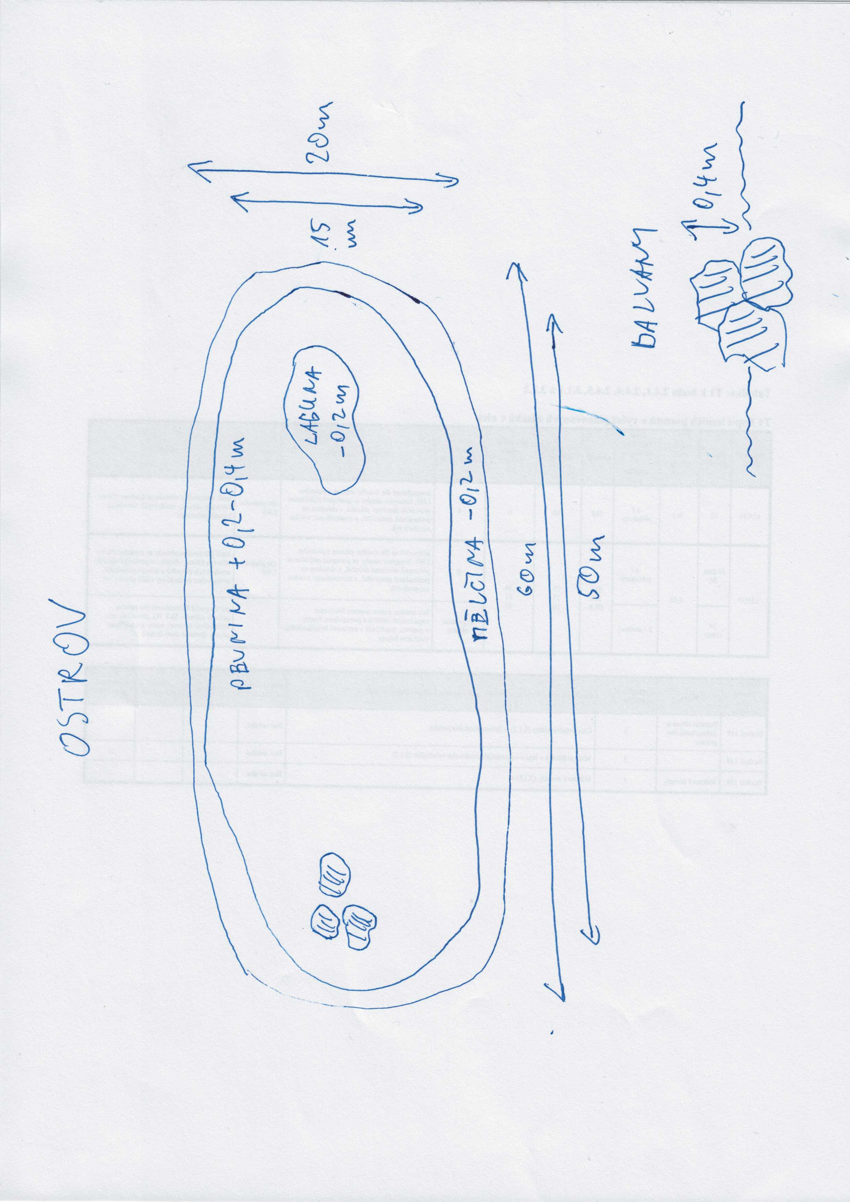

Zákres č. 1 – Specifikace parametrů ptačích ostrovů

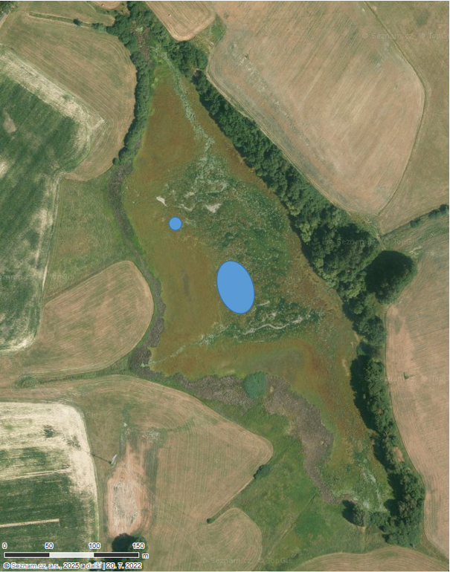

Zákres č. 2 – Specifikace umístění ptačích ostrovů

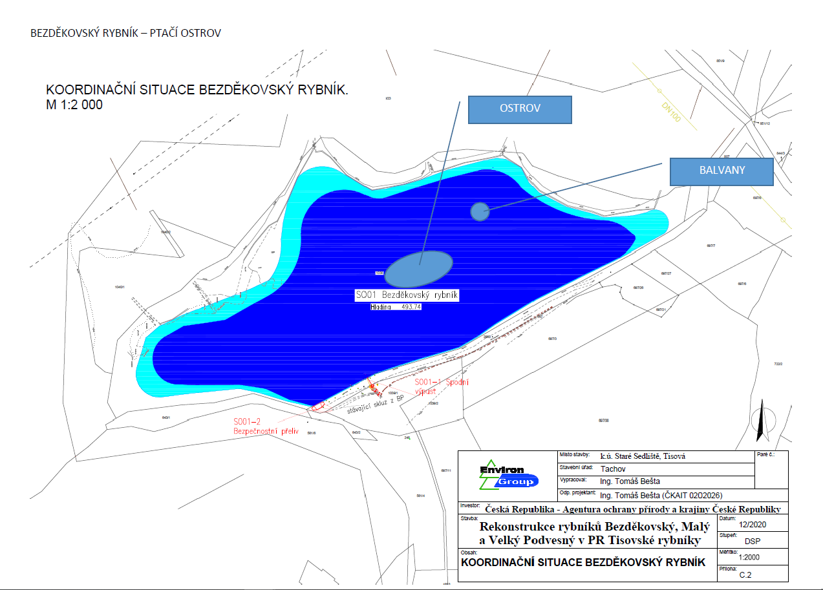

Koordinační situace Bezděkovský rybník